Medidas caja individual cluster

Tipo de documento: Interno
28/05/15

Estes son todos los posibles agujeros de los tipos de placas .La ATX se excluye.
(No hacer caso a las medidas de esta imagen)

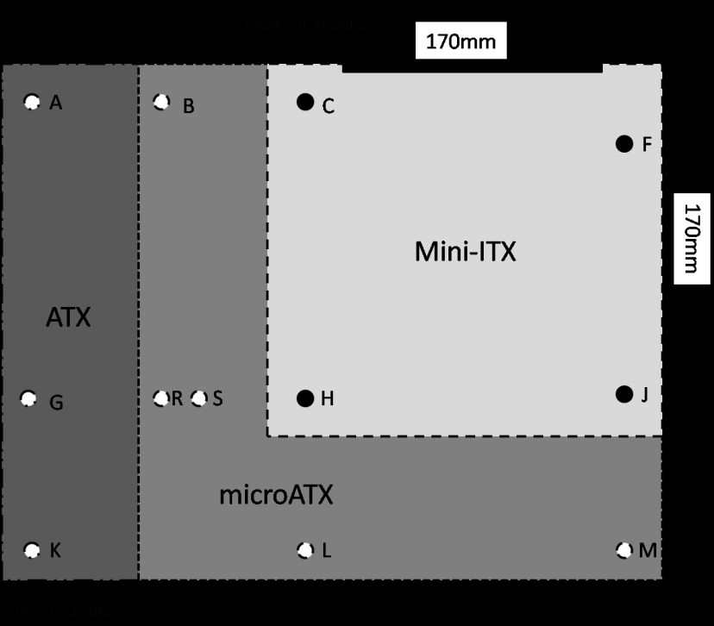
La parte trasera .Tomo como ancho máximo de la placa 300 mm mas 100 mm del ancho del disco duro y dejo 20 mm de margen mas los tres del margen izquierdo(total de 423 mm).

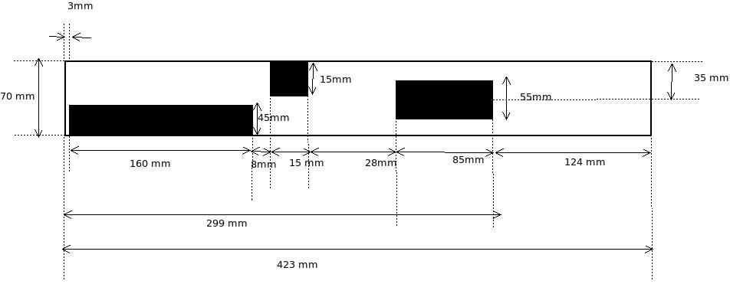
La base ,en la parde superior derecha van las conexiones de la placa base,y en la superior izquierda el disco duro.

